Pokusy na doma: Barevné hrátky s květy
Růžové, červené, fialové a modré květy často obsahují barviva antokyany, která mění barvu podle pH. Prozkoumejte tyto změny v našem biologicko-chemicko-výtvarném experimentu.

Antokyany najdete v rostlinném světě skoro na každém kroku. Kromě mnoha květů zbarvují také plody – třeba jahody, borůvky a ostružiny – nebo červené podzimní listy.
Zajímavé je, že v kyselém prostředí mají tyto látky jinou barvu než v zásaditém.

Vhodné pro: předškoláky, mladší i starší školní děti. Menší děti pouze s asistencí dospělých!
Obtížnost: nízká
Náklady: malé, řádově desítky korun

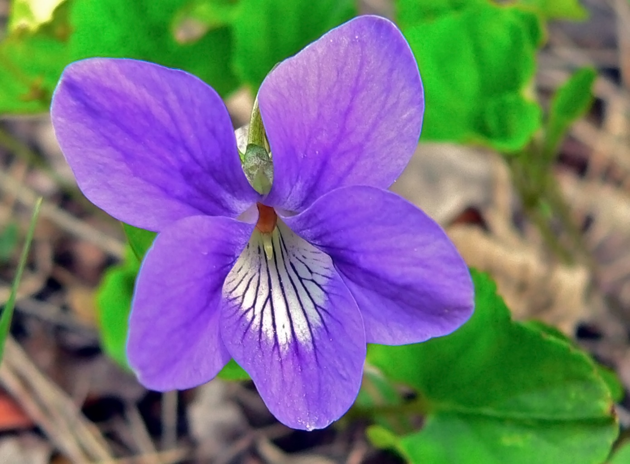
Hodně antokyanů je například v květech violek. Zdroj Wikimedia Commons, autor Bernard DUPONT, úpravy Jan Kolář, licence CC BY-SA 2.0.
Co budete potřebovat:
- Celé květy nebo korunní lístky růžových, červených, fialových či modrých květů. Vhodné jsou třeba modrofialová violka, růžová pivoňka a červené pelargónie.
- Kyselinu citronovou a jedlou sodu,
- dvě kádinky, skleničky nebo podobné nádoby,
- filtrační papír, případně jiný tužší a dobře savý papír,
- průhledné plastové desky na dokumenty,
- papírové kapesníky nebo ubrousky.
- Vhodný nástroj na rozmačkání květů – například lžíci, pevnou skleněnou lahev nebo malý váleček. Nám se velmi osvědčil dřevěný „hříbek“ používaný na zašívání ponožek.

Postup:
- Do kádinek nebo skleniček si připravte dva roztoky. První bude 10% roztok kyseliny citronové (10 g kyseliny citronové na 100 ml vody). Ten je kyselý – má pH asi 2. Druhý bude 5% roztok jedlé sody (5 g jedlé sody na 100 ml vody). Tento roztok je mírně zásaditý, jeho pH je asi 9.
Kyselina citronová se rozpouští rychle, jedlá soda pomaleji, takže její roztok míchejte a počkejte, až se všechna rozpustí.
- Filtrační nebo jiný papír nastříhejte na proužky o rozměrech zhruba 3 × 12 cm (nebo větší, podle velikosti vašich květů). Proužek přehněte napůl, mezi jeho poloviny vložte jeden či více květů a mírně přitlačte.
- Přehnutý proužek papíru s květy vložte do plastových desek na dokumenty a květy přes ně rozmačkejte lžící, válečkem, „hříbkem“ či jiným nástrojem.
- Když vidíte, že se barvivo z květů vsálo do papíru, vyndejte papírový proužek z desek, odstraňte z něj rozmačkané zbytky květů a rozstřihněte ho v místě přeložení na poloviny. Oba takto vzniklé papírky pak nechte chvíli oschnout. Nemusíte ale čekat, až budou úplně suché.
- Jeden ze dvojice papírků ponořte na 2–3 sekundy do 10% roztoku kyseliny citronové, druhý do 5% roztoku jedlé sody. Nemáčejte papírek příliš dlouho, aby se z něj barvivo nevymylo do roztoku. Při vyndavání otřete dolní hranu papírku o vnitřní stěnu nádoby – odstraníte tím přebytečný roztok.
- Papírky lehce osušte mezi dvěma papírovými kapesníky nebo ubrousky.
Výsledky:
Porovnejte rozdíly v barvě mezi živým květem a papírky, které jste namočili do kyselého
a zásaditého roztoku. Tady jsou na ukázku modřenec a sedmikráska:
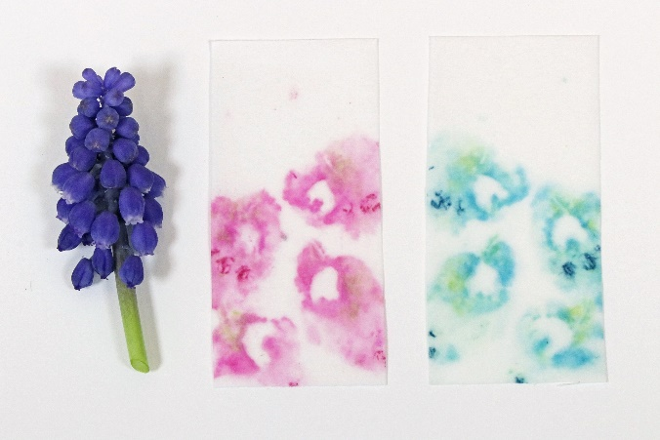
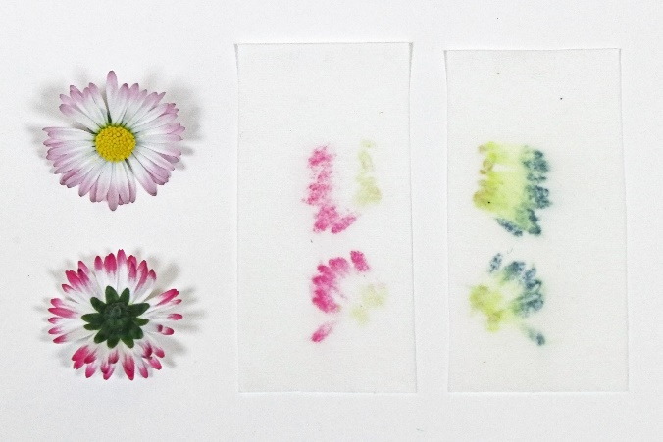
Svoje pozorování si zapište:
druh rostliny | použitá část  (např. korunní lístky, celé květy apod.) | původní barva | barva v kyselém roztoku | barva v zásaditém roztoku

Vysvětlení:
Jak už jsme psali v úvodu, mění antokyany barvu podle pH. V kyselém prostředí (tedy při pH nižším než 7) jsou obvykle růžové až červené. V zásaditém prostředí (při pH vyšším než 7) jsou pak modré, modrozelené až zelené.
V přírodě existují desítky různých antokyanů, které se poněkud liší svou barvou a reakcí na pH. Všechny ale mají podobnou chemickou strukturu, tvoří tedy jednu skupinu látek.

Tipy a triky:
- V některých květech jsou kromě antokyanů také jiné barevné sloučeniny. Ty můžou ovlivnit výslednou barvu po namočení do roztoku. Vyzkoušejte proto různé druhy rostlin a uvidíte, se kterými dosáhnete nejpůsobivějších výsledků.
- Papírky můžete po skončení pokusu usušit a schovat si je. Barvy ovšem nejsou úplně stálé. Zvlášť u papírků ponořených do roztoku jedlé sody probíhají na vzduchu ještě další chemické reakce a původní modrá nebo zelená barva postupně přecházejí do žluté až hnědé.
- Kromě květů můžete vyzkoušet i jiné části rostlin, třeba plody nebo červené až červeno-fialové listy. Plody ani nemusíte rozmačkávat, stačí je rozříznout a nechat do papírku vsáknout šťávu z řezné plochy.
- Některé rostliny obsahují místo antokyanů jiné typy barviv – karotenoidy nebo betakyany. V takovém případě se barva nezmění v roztoku kyseliny citronové ani v roztoku jedlé sody.

Obsah tohoto dokumentu, s výjimkou obrázku na první stránce, je šiřitelný za podmínek licence CC BY-SA 4.0 (Creative Commons Uveďte původ-Zachovejte licenci 4.0 Mezinárodní). Jako autora uvádějte „Jan Kolář, Ústav experimentální botaniky AV ČR“.

